Конспект лекции
Урок 1 — HTML: база структуры и размещения элементов
Фокус урока: как собирается любая страница и где на ней живут основные виджеты
1. Что такое HTML и зачем он нужен
HTML — это язык разметки, который описывает структуру веб-страницы. Он не отвечает за красивое оформление и не выполняет бизнес-логику: его задача — сообщить браузеру, где заголовок, где меню, где основной контент, где форма, где кнопка, где картинка и в каком порядке всё расположено.
Если представить сайт как дом, то HTML — это план комнат и стен. CSS отвечает за цвет, отступы и внешний вид, а JavaScript добавляет поведение: клики, проверки, динамическую подгрузку и интерактивность.
• Без HTML не существует ни одной страницы: браузеру просто не из чего строить DOM-дерево.
• Любой интерфейс начинается с каркаса страницы, а уже потом оформляется и оживляется.
Важно: HTML определяет смысл и структуру элементов. Даже если блок пока выглядит просто, лучше сразу размечать его правильно.
2. Минимальный каркас любого HTML-документа
У любой нормальной страницы есть минимальный обязательный скелет: декларация типа документа, корневой тег html, служебная секция head и видимая секция body.
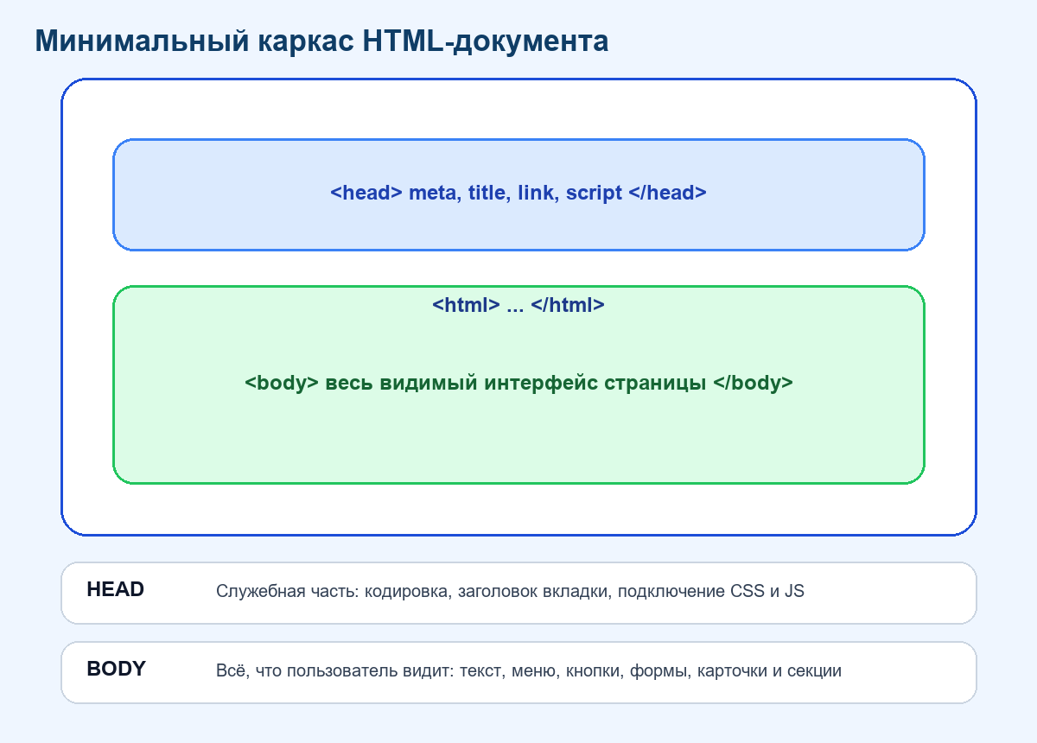
<!DOCTYPE html>
<html lang="ru">
<head>
<meta charset="UTF-8">
<meta name="viewport" content="width=device-width, initial-scale=1.0">
<title>Моя страница</title>
</head>
<body>
<!-- здесь размещаются все видимые элементы -->
</body>
</html>
• `<!DOCTYPE html>` сообщает браузеру, что документ нужно обрабатывать как современный HTML5.
• `<head>` содержит метаданные: кодировку, заголовок вкладки, SEO-описания, подключения стилей и скриптов.
• `<body>` содержит всё, что попадает в окно браузера: тексты, секции, изображения, формы, карточки, кнопки и таблицы.
3. Как размещать основные блоки страницы
Чтобы элементы на странице не лежали хаотично, сначала выделяют крупные области интерфейса. Это основа размещения всех будущих виджетов: шапка, навигация, основная зона, боковая колонка и подвал.
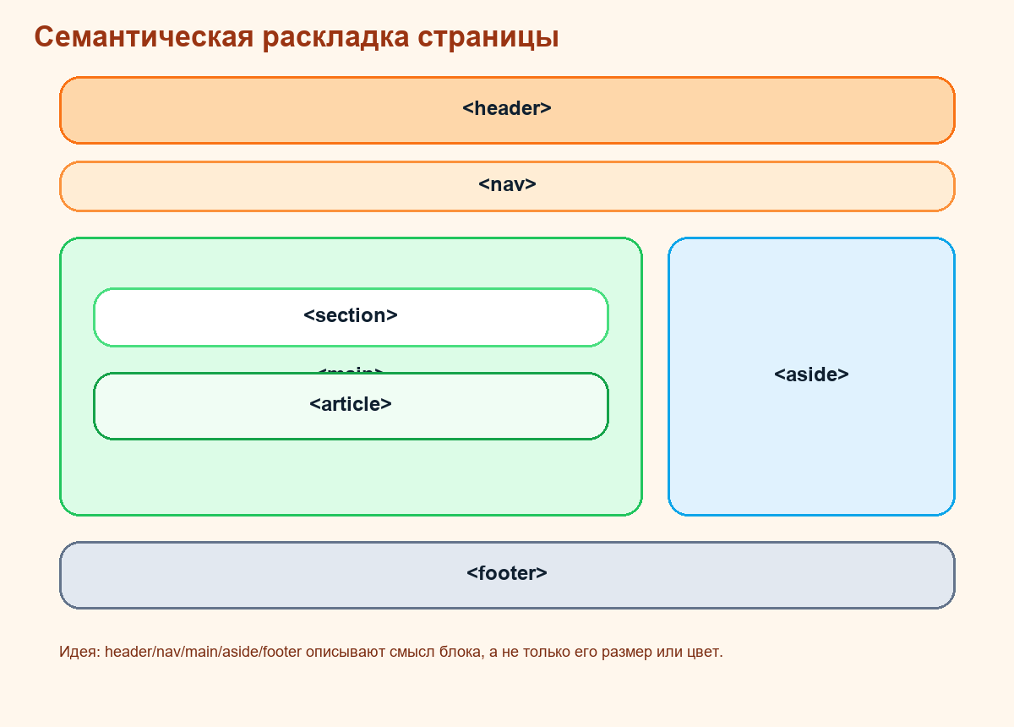
<body>
<header>Логотип, название, контакты</header>
<nav>Главное меню сайта</nav>
<main>
<section>Основной смысловой блок</section>
<article>Отдельная статья или карточка</article>
</main>
<aside>Дополнительная информация</aside>
<footer>Копирайт, ссылки, контакты</footer>
</body>
• `header` — верхняя часть страницы или отдельного блока.
• `nav` — зона навигации: меню, ссылки по разделам, хлебные крошки.
• `main` — главная смысловая часть страницы; на странице должен быть один основной `main`.
• `section` — крупный тематический раздел.
• `article` — самостоятельный материал: новость, пост, карточка товара.
• `aside` — дополнительный контент: фильтры, подсказки, баннеры, блоки справа.
• `footer` — нижняя часть страницы или секции.
Частая ошибка новичка: размещать всё подряд только в `div`. `div` полезен, но сначала стоит подумать о смысле блока и использовать семантические теги там, где они подходят.
4. Самые важные HTML-элементы, без которых не обходится страница
4.1. Контейнеры и структура
• `div` — универсальный контейнер без собственного смысла. Часто используется для сеток, колонок и группировки.
• `span` — строчный контейнер для небольшой части текста или иконки внутри строки.
4.2. Текстовые элементы
• `h1`–`h6` — заголовки. Обычно на странице один главный `h1`.
• `p` — абзац текста.
• `strong` и `em` — смысловое выделение текста.
• `br` — перенос строки, когда он действительно нужен внутри текста.
4.3. Ссылки и навигация
• `a` — ссылка на другую страницу, раздел сайта, файл или внешний ресурс.
• Меню почти всегда строится на ссылках внутри `nav`.
4.4. Медиа
• `img` — изображение. У него обязательно должен быть `alt`, чтобы описать картинку.
• `figure` и `figcaption` — изображение с подписью, если подпись важна по смыслу.
4.5. Списки
• `ul` + `li` — маркированный список.
• `ol` + `li` — нумерованный список.
• Списки используются не только для текста, но и для меню, шагов, преимуществ, фильтров.
4.6. Формы и виджеты ввода
• `form` — контейнер формы.
• `label` — подпись к полю ввода; улучшает доступность и удобство.
• `input`, `textarea`, `select`, `option`, `button` — базовые виджеты для общения пользователя с сайтом.
4.7. Таблицы
• `table`, `tr`, `th`, `td` нужны, когда данные действительно табличные: расписание, прайс, отчёт, статистика.
5. Анатомия тега и вложенность элементов
HTML состоит из тегов. Часть тегов парные: у них есть начало и конец. Элемент может содержать текст, другие элементы и атрибуты.
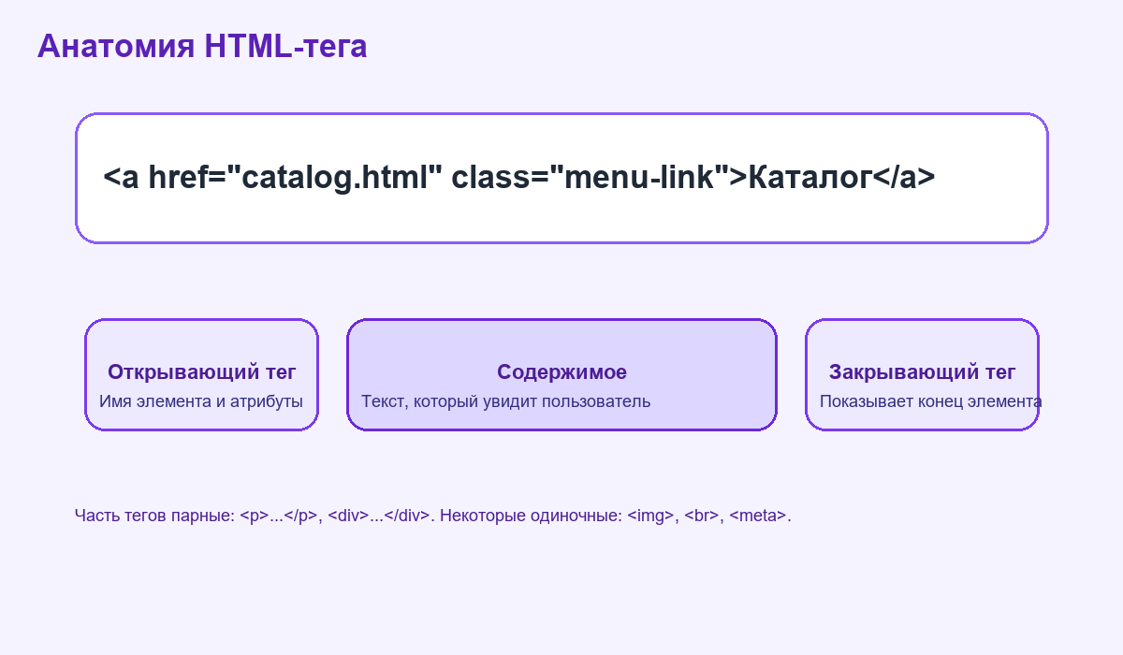
<a href="catalog.html" class="menu-link">Каталог</a>
• `a` — имя тега.
• `href` и `class` — атрибуты. Они добавляют свойства и связи.
• `Каталог` — содержимое элемента.
• `</a>` — закрывающий тег.
Элементы можно вкладывать друг в друга, но важно соблюдать иерархию: если тег открыт внутри другого, закрываться он должен тоже внутри него.
<nav>
<ul>
<li><a href="/">Главная</a></li>
<li><a href="/catalog">Каталог</a></li>
</ul>
</nav>
6. Списки, карточки и повторяющиеся блоки
Во многих интерфейсах встречаются повторяющиеся элементы: меню, карточки товаров, новости, шаги инструкций, преимущества. В чистом HTML такой повтор описывается вручную, элемент за элементом.
<section>
<h2>Преимущества курса</h2>
<ul>
<li>Понятная структура занятий</li>
<li>Практика после каждой темы</li>
<li>Постепенный переход к реальным проектам</li>
</ul>
</section>
Сам список создаётся HTML-разметкой. Настоящие циклы обычно появляются позже: в JavaScript, шаблонизаторах или серверной генерации HTML.
7. Формы, кнопки и запросы
Страница почти всегда содержит хотя бы один способ взаимодействия с пользователем: поиск, авторизация, подписка, фильтр, форма обратной связи. Для этого в HTML есть форма и элементы ввода.
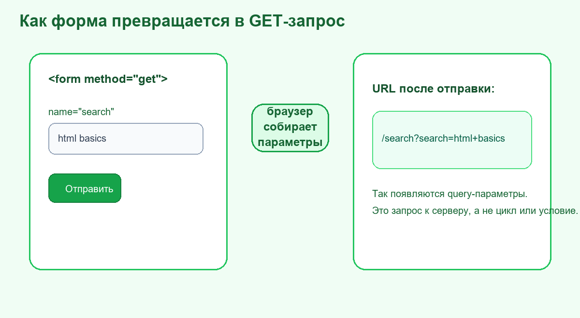
<form action="/search" method="get">
<label for="search">Поиск</label>
<input id="search" name="search" type="text" placeholder="Введите запрос">
<button type="submit">Найти</button>
</form>
• Если `method="get"`, значения полей попадают в адресную строку как query-параметры.
• Если `method="post"`, данные отправляются в теле запроса.
• Кнопка `button` сама по себе не магия: она либо отправляет форму, либо запускает логику через JavaScript.
8. Есть ли в HTML циклы, условия и запросы
Это важный вопрос, потому что новички часто смешивают HTML, CSS, JavaScript и шаблонизаторы.
• В чистом HTML нет циклов. Нельзя написать "повтори карточку 10 раз" средствами стандартного HTML.
• В чистом HTML нет условий. Нельзя сделать `if/else`, чтобы один блок появился, а другой нет, без помощи JavaScript или шаблонного движка.
• В HTML есть формы, ссылки и атрибуты, которые участвуют в запросах браузера к серверу.
• Медиа-запросы `@media` относятся уже к CSS, а не к HTML.
Когда позже ты будешь работать с Jinja2, React, Vue или серверной генерацией страниц, тогда появятся циклы и условия внутри шаблонов. Но основа структуры всё равно останется HTML.
9. Пример страницы, где собраны главные элементы
<body>
<header>
<h1>Учебный портал</h1>
<nav>
<a href="#about">О курсе</a>
<a href="#program">Программа</a>
<a href="#contact">Контакты</a>
</nav>
</header>
<main>
<section id="about">
<h2>О курсе</h2>
<p>Изучаем HTML, CSS и JavaScript шаг за шагом.</p>
<img src="cover.jpg" alt="Обложка курса">
</section>
<section id="program">
<h2>Что внутри</h2>
<ul>
<li>Структура страницы</li>
<li>Формы и элементы ввода</li>
<li>Базовая семантика</li>
</ul>
</section>
<section id="contact">
<h2>Связаться</h2>
<form>
<label for="email">Email</label>
<input id="email" type="email">
<button type="submit">Отправить</button>
</form>
</section>
</main>
<footer>© 2026 Учебный портал</footer>
</body>
10. Что нужно запомнить после урока
• Любая страница строится вокруг `html`, `head` и `body`.
• Размещение виджетов начинается с крупных смысловых областей: `header`, `nav`, `main`, `section`, `aside`, `footer`.
• Самые базовые элементы страницы: заголовки, абзацы, ссылки, изображения, списки, формы и кнопки.
• HTML задаёт структуру, CSS оформляет, JavaScript добавляет поведение.
• В чистом HTML нет циклов и условий, но есть формы и механизмы отправки запросов.
Следующий логичный шаг после этого документа — собрать простую страницу и руками разложить на ней header, menu, content, cards, form и footer.

